Утверждаю
Зав. д/с______ Фоменко Г.Л.
Муниципальное казенное дошкольное
общеобразовательное учреждение
Красносельский детский сад «Колосок»
Быковского района Волгоградской области

Творческий проект по патриотическому воспитанию:
«Мой край родной – Поволжье»
«И в домашнем альбоме хранится фотокопия нашей судьбы: история фотографии»

Авторы проекта : воспитатели
Аршимова Алия Кадырбулатовна
Нитова Айганм Александровна
Сариева Дарья Сапиуловна

Красноселец, 2020год
Цель проекта: создание организационно – педагогических условий формирования у детей духовно – нравственного отношения и чувства сопричастности к жизни односельчан.
Задачи проекта:
- Обогатить знания детей о жизни солдат в военные годы, о жизни односельчанки Кочкиной А.Е. и ее детей
- Способствовать активному вовлечению родителей в совместную деятельность с ребенком в условиях семьи и детского сада.
- Воспитать уважительное отношение к истории жизни односельчан.
- Развивать творческие способности и коммуникативные навыки.
- Дать детям представление о героизме солдат и подвигах женщин и детей в годы ВОВ.
Актуальность проекта
Исторически сложилось так, что любовь к Родине, патриотизм во все времена в Российском государстве были чертой национального характера. Но в силу последних перемен все более заметной стала утрата нашим обществом традиционного российского патриотического сознания. В связи с этим очевидна неотложность решения острейших проблем воспитания патриотизма в работе с детьми дошкольного возраста.
Не менее важным условием нравственно-патриотического воспитания детей является тесная взаимосвязь по данному вопросу с родителями. Это способствует бережному отношению к традициям, сохранению вертикальных семейных связей. В настоящее время эта работа актуальна и особенно трудна, требует большого такта и терпения, так как в молодых семьях вопросы воспитания патриотизма, гражданственности не считаются важными и, зачастую, вызывают лишь недоумение. Показать детям, что фотографии играют важную роль в жизни людей.
Участники: воспитанники старшей и подготовительной группы, родители воспитанников, воспитатели ДОУ.
Предварительная работа: посещение детей внуков Кочкиных , сбор информации о жизни семьи Кочкиных . Подбор песен, стихотворений, заучивание песен и стихотворений с воспитанникам ДОУ. Оформление пригласительных для гостей проекта .
Предполагаемые результаты: 1. Дети больше узнают о семье односельчан: о членах ее семьи. 2. Совместная деятельность будет способствовать укреплению детских – родительских отношений. 3. Дети больше узнают о жизни людей в тяжелые военные годы.
План работы:
1 этап Подготовительный ( январь) - определение темы проекта, - формулирование целей и задач проекта, - подбор необходимого материала.
2 этап Основной (реализация проекта) (февраль)
Подготовка к заключительному этапу, работа с воспитанниками, заучивание песен, стихотворений, беседа с членами семьи Кочкиных, приглашение их на праздник посвященный истории жизни предков семьи Кочкиных.
3 этап Заключительный (март)
- проведение творческого проекта.

Здравствуйте уважаемые гости.
В 2020 году мы отмечаем 75 лет Великой Отечественной Войны и хочется рассказать маленькую историю большой семьи.
Сегодня вашему вниманию мы хотим представить свой проект. « И в домашнем альбоме хранится фотокопия нашей судьбы».
В каждой семье, хранятся старые семейные фотоальбомы, которые в последнее время мы открываем очень редко, потому что, привыкли рассматривать яркие, цветные современные фотографии на своих страничках в социальных сетях или на цифровых носителях. Но почему то, самым ярким пятном нашего детства остаются чуть шершавые на ощупь, разлохмаченные странички старых фотоальбомов, которые нам давали в детстве, чтобы разглядывать черно-белые картинки (фотографии). И только повзрослев, хотелось расспросить про очень старые пожелтевшие с изломами фотографии, на которых изображены наши родные и близкие люди. На них они радостно улыбаются или о чем-то думают, мечтают или просто смотрят в объектив.
Дети читают стихотворения
Альбом, в нем старенькие фотографии.
На них семья, вся автобиография...
Вот прадеды, а вот и деды...
В их жизни разные встречались беды...
И их виски покрыла седина...
В них строки жизни, жизни глубина...
А вот отец и мать, такие молодые...
У них ведь тоже были, годы золотые...
Как мы сейчас гуляем до зари,
Они порой гуляли и гасли фонари...
А вот и мы, мой брат и я...
Такие милые, смешная детвора...
Мы стали старше и серьезней,
К родителям относимся нежней...
И вот в руках вся автобиография...
Слеза... печаль... и старенькая фотография.

Старые фотографии.

Ребенок 1
Есть фотографии в альбоме старом –
Подумать страшно, сколько им уж лет! –
Остановилось время в кадре каждом.
Мне очень дорог чёрно-белый строгий цвет.
Ребенок 2
И в этом цвете все ещё моложе!
Струится вновь воспоминаний бег.
И эти лица мне близки, хоть строже. Глядят глаза, добрей которых – в мире нет!

Ребенок 3
Открываю с трепетом альбом,
В нём семейные хранятся снимки.
Я сейчас во времени другом,
Ожили вдруг старые картинки
Мама с папой там такие молодые,
Улыбаются, работают, глядят.
Всматриваюсь в образы родные
Молодых совсем ещё ребят.
Вот сестрёнка в пионерском галстуке,
Бантики в тугие косы вплетены.
Здесь играет брат с друзьями в шахматы,
Старый двор, что стал для нас родным.
Время мчится и взрослеют лица,
А иные уж давно в небытие…
И хранят семейные традиции
Фотографии, что в рамках на стене…
Нам судьбой подарены на память,
В них мы ощущаем душ тепло.
Там друзья остались вечно с нами,
С ними многое от нас ушло…
Как же быстро мчится наше время!
Не угонимся за ним мы никогда!
Непростое нашей жизни бремя. В фотографиях осталось навсегда!

В нашем проекте речь пойдет о семье наших односельчан: братьев Кочкина Василия Сергеевича, Тимофея Сергеевича , Кочкиной Анне Егоровне (супруга Тимофея Сергеевича)
Фотографии этих людей хранятся в альбомах их детей, внуков, правнуков.
Кочкин Василий Сергеевич призвали в армию в 1939 году, не мог тогда Василий знать что расстается с родным домом на шесть лет, половина из которых будет ужасной пыткой.
Небольшой литовский городок Кибартай находился возле самой границы с Восточной Пруссией . Сюда перед самой войной был направлен сержант Василий Кочкин. Ту июньскую ночь с субботы на воскресенье Василий запомнил на всю жизнь. С вечера назначен он был начальником караула, всю ночь вдоль границы летали немецкие самолеты. Подошло время развода караулов , но не успел сержант закончить его, как в рассветных сумерках на казармы и дома посыпались бомбы. Силы были не равные, пришлось нашим бойцам отступать к станции Каэлу –Руда находившейся в километрах шестидесяти , в лесу они встретили бойцов с другой части, вместе решили пробиться на восток, но их сразу постигла неудача- попали в немецкую засаду. Немногим тогда удалось выйти живыми из вражеского кольца. Почти два месяца красноармейцы добирались в сторону Минска , нападали н немецкие обозы, захватывали оружие и продовольствие. Шли ночами. И вот однажды после тяжелого перехода, расставив охранение , Василий с остальными бойцами прилег отдохнуть, сморил сон и караульных. Немцы подошли незаметно.
Первая попытка бежать из концлагеря окончилась неудачей. На следующий день Кочкина с товарищами схватили. Зверски избив, бросили в карцер. Но мысль о побеге не оставляла Василия. Осенью 1944 года, когда Советская Армия успешно вела освобождение Прибалтики, Василий с москвичом Пузаковым совершили еще один побег. Много суток пробирались они лесами к линии фронта и ночью перешли ее.
После соответствующей проверки восстановили Кочкина в звании сержанта и направили в одну из частей освобождавших Брест. Двое суток с остальными бойцами выбивал сержант из подвалов домов и крепости немцев. В одном из казематов прочно засели эсэсовцы , их пулемет не давал продвигаться нашим солдатам. Василию удалось забросать его гранатами и первым ворваться в здание. За освобождение легендарной русской крепости Василий был награжден медалью «За отвагу».
При форсировании Одера Кочкин был ранен и отправлен в госпиталь города Штеттина, но не на долго. Собрали вскоре легкораненых бойцов и придали комендатуре города. Здесь Василий охранял заводы, обезвреживал диверсантов.
Три года дома считали, что Василия нет в живых. Наперекор всему остался солдат жив и вернулся в родной колхоз. В 1946 году вступил в партию, работал кузнецом, бригадиром полеводческой бригады. На протяжении многих лет возглавлял коллектив молочной фермы совхоза «Красносельский». Ферма была передовой в районе, в этом была не малая заслуга Василия Сергеевича Кочкина, бывшего солдата, принявшего бой в первые дни войны, испытавшего горечь отступления и ужасы концлагеря но не согнувшегося под ними.
Пока Василий воевал в 1941 году призвали в армию и его брата Тимофея .
Тимофей не любил вспоминать войну, и много о ней не рассказывал. В 1941 году был призван на защиту Родины , участвовал в освобождении Харькова , воевал в одном полку с односельчанином и другом А.М. Митиным. Вместе с другом воевали на поле боя где Александр был ранен , Тимофей вынес его раненого в поля боя, где и сам был ранен в руку, по ранению его демобилизовали на некоторое время, а потом он снова вернулся на войну и попал в Украину в ряды НКВД проводил зачистки банд карателей, вернулся домой в 1947 году где его ждала семья. Был награжден медалями «За отвагу», « За боевые заслуги».
Тимофей любил играть на гармошке, после военные годы он часто собирался семьей, односельчанами и играл на гармошке военные песни, эта гармонь хранится в школьном музее, который мы с воспитанниками часто посещаем.
Немного подробнее расскажем о супруге Тимофея, ведь в тяжелые военные годы женщинам тоже было не легко.
Анна Егоровна не фронтовик и не труженик тыла, это просто мама и жена, которая выполняла свой долг перед семьей и Родиной она, как и многие женщины перенесла на своих плечах все трудности ВОВ, а для своих детей она самый настоящий друг и герой.
Почему мы решили подробней рассказать об этой женщине? Скажу честно, однажды я услышала рассказ ее детей о жизни Анны Егоровны в тяжелые военные годы, он меня потряс до глубины души, и мы решили рассказать о ее жизни нашим воспитанникам в ДОУ, их родителям, и конечно своим сотрудникам.
Просмотрев семейный альбом Кочкиных, они мне показали мне дорогую сердцу фотографию мамы.
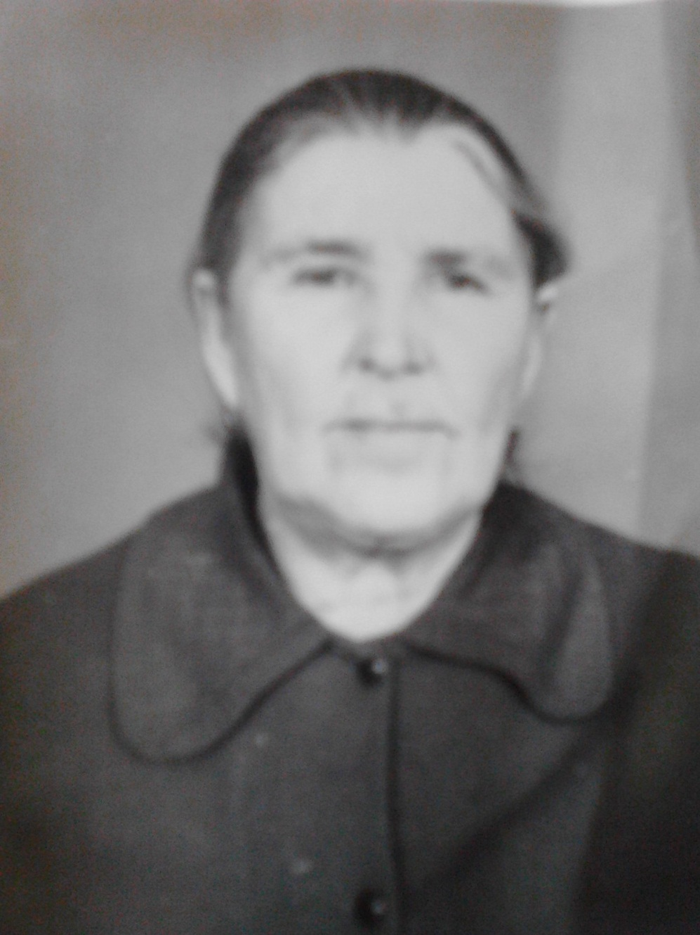

У Анны Егоровны и Тимофея Сергеевича было восемь детей, но с нами сейчас четверо.
Кочкин Виктор Тим офеевич.
Салаутина Надежда Тимофеевич.
Шарова Таисия Тимофеевна.
Иванова Лидия Тимофеевна.
Невестка Кочкина Нина Егоровна.

Стихотворение собственного сочинения « Фотография мамы»
В нашем альбоме много фотографий. Но дорога и горячо любима лишь одна, Это частичка жизни нашей, наша опора и душа. Для она всегда красива и мила. Милы ее глаза, ее улыбка, ее взгляд! Как будто смотрит, улыбаясь на меня сейчас. И мы, взглянув в ее глаза, Хотим так трепетно сказать, Мамуля, мамочка наша родная, Нашей души кусочек, сердца стук. Для нас ты самая святая, И горячо любимая во, век. Как много хочется сказать тебе родная, Так, что порою не хватает слов, Но знай, что в нашей душе одна такая, И для нас дороже тебя нет. На этом фото ты такая молодая! Твои глаза сияют словно огоньки. Твоя улыбка, светом озаряя, Нам дарит вдохновенье и покой. И в нашем сердце ты родная! Останешься всегда такой.
Кочкина (Дубкова) Анна Егоровна родилась в 1909 году в колхозе (Соляной) сейчас это село называется Новоникольск Быковского муниципального района. Время потихонечку шло, Анна подросла ё и начала работать. В 1927 году встретила свою любовь Кочкина Тимофея Сергеевича и вышла за него замуж. После свадьбы переехали в колхоз Красносельский по распределению на работу. Так и началась счастливая семейная жизнь Анны Егоровны. Работала в совхозе разнорабочей, рожала и растила детишек.
Когда началась Великая Отечественная война у Анны Егоровны было шестеро детей. Старшей Тоне 13 лет, Пете 11 лет, Маше 7 лет, Толе 3 года и последним двойняшкам Наде и Вите всего лишь по 17 дней. Мужа Тимофея Сергеевича почти сразу забрали на фронт. И тут начался самый тяжелый отрезок жизни нашей Анны. Не смотря на грудных детей, Анна Егоровна пошла, работать в совхоз разнорабочей, ведь нужно было как-то жить и кормить детей. Весь нелегкий крестьянский труд целиком лег на плечи женщин, стариков, подростков, детей. В годы войны женщины составляли 75% работников сельского хозяйства. Из хозяйства была у семьи корова и 3 курочки. Так и прожили несколько месяцев. А жить было все тяжелее и тяжелее. Потом Анну Егоровну отправили работать чабаном на точку.
Дети читают стихотворение.
Ребенок 3
Да разве об этом расскажешь
В какие ты годы жила!
Какая безмерная тяжесть
На женские плечи легла!..
Ребенок 4
В то утро простился с тобою
Твой муж, или брат, или сын,
И ты со своею судьбой
Осталась один на один.
Ребенок 5
Один на один со слезами,
С несжатыми в поле хлебами
Ты встретила эту войну.
И все - без конца и без счёта -
Печали, труды и заботы
Пришлись на тебя на одну.
Ребенок 6
Одной тебе - волей-неволей -
А надо повсюду поспеть;
Одна ты и дома и в поле,
Одной тебе плакать и петь.
Ребенок 7
А тучи свисают всё ниже,
А громы грохочут всё ближе,
Всё чаще недобрая весть.
И ты перед всею страною,
И ты перед всею войною
Сказалась - какая ты есть.

Ребенок 8
Ты шла, затаив своё горе,
Суровым путём трудовым.
Весь фронт, что от моря до моря,
Кормила ты хлебом своим.

Ребенок 9
В холодные зимы, в метели,
У той у далёкой черты
Солдат согревали шинели,
Что сшила заботливо ты.
Бросалися в грохоте, в дыме
Советские воины в бой,
И рушились вражьи твердыни
От бомб, начинённых тобой.

Ребенок 10
За всё ты бралася без страха.
И, как в поговорке какой,
Была ты и пряхой и ткахой,
Умела - иглой и пилой.
Рубила, возила, копала -
Да разве всего перечтёшь?
А в письмах на фронт уверяла,
Что будто б отлично живёшь.

Ребенок 11
Бойцы твои письма читали,
И там, на переднем краю,
Они хорошо понимали
Святую неправду твою.
И воин, идущий на битву
И встретить готовый её,
Как клятву, шептал, как молитву,
Далёкое имя твоё...

Мы с ребятами навещала Шарову Таисию Тимофеевну , она мне рассказала, как жили в это не легкое время ее братья и сестры.

Из воспоминаний дочери Марии Тимофеевны
Мама работала, а дети во всем помогали ей, готовили корма на зиму, принимали окот, резали кизы, пасли овец. Мужчин на селе не хватало, вся тяжелая работа легла на плечи женщин. Продуктов было мало, ели что придется. Летом дети собирали колоски, зернышки, мололи на мельнице, из муки пекли лепешки, из зерен варили кашу. Зимы были холодные, вспоминает Мария Тимофеевна: «мама натопит русскую печку, а мы шестеро лежим на печке и греемся пока она работает. Кушать захочется малышам, пойдем поймаем овечку они пососут молочка и довольные бегают. Были дни, что вообще ничего не было из еды, а мама уйдет в деревню за продуктами на улице метель метет, а ее все нет и нет, а когда придет, мы довольные бегаем, жуем, что принесет, а бывало, что ничего не приносила. У родственников был верблюд с верблюжонком. Они нам разрешали подоить верблюда молочко попить. Самое любимое время года у нас была весна. Старший брат наловит сусликов, мама мяса наварит, жир натопит, накормит нас, а мы и довольные бежим играть. В школу ходили только в теплое время года, так как не было теплой одежды и обуви. Так и прожили мы тяжелые годы войны».
Песня «Белые панамки» посвященная детям войны в исполнении Аршимовой А.К.

На полянке детский сад, чьи-то внучки, чьи-то дочки.
И панамки их торчат, словно белые грибочки.
Ах, какая благодать! Небеса теплом согреты,
До реки рукой подать, до реки рукой подать, до реки рукой подать.
До войны одна неделя.

Вой сирены, Ленинград, орудийные раскаты.
Уезжает детский сад, от блокады, от блокады.
А у мам тоска тоской по Илюшке и по Натке,
По единственной такой, по единственной такой, по единственной такой.
Уплывающей панамке.

Кораблю наперерез из глубин исчадьем ада
Мессершмидта чёрный крест воспарил над детским садом.
На войне как на войне - попаданье без ошибки...
И панамки на воде, а панамки на воде, а панамки на воде.
Словно белые кувшинки...

Люди-люди неужель это снова повториться?
Люди-люди неужель было б каждому за тридцать!
Тот же луг, и та река, детский щебет на полянке...
И клубятся облака, и клубятся облака, и клубятся облака.
Словно белые панамки.........
Как бы тяжело ни пришлось жить, ни одного ребенка не потеряла Анна Егоровна, всех вырастила и выкормила, дождалась своего милого. В1947 году вернулся домой Тимофей Сергеевич. Продолжилась тяжелая, но счастливая семейная жизнь нашей героини. Анна с Тимофеем продолжали работать на точке чабанами, растить детишек, время было тяжелое. С окончанием войны советские люди связывали свои надежды на лучшую жизнь. Но сельское хозяйство страны, в том числе и нашего района, после войны оказалось в тяжелом положении. Из деревень было выжато в военные годы все до последней капли. Село отдало фронту работников – мужчин, технику, лошадей. Деревни были обескровлены. Сократились посевные площади, ухудшилось качество обработки почвы, поголовье скота уменьшилось примерно в два раза.
Первый послевоенный сев проходил в очень тяжелых условиях. Истощенные женщины, подростки, и старики не справлялись с работой. Семян не хватало. Но люди продолжали жить и радоваться окончанию войны. В 1951 году когда жить стало немного легче Анна Егоровна родила дочь Таисию, а через 2 года еще одну дочь Лидию. В 1956 году, когда младшим дочерям пришла пора, идти в школу, семья переехала в деревню. Папа работал осеменатором , а потом объездчиком полей, мама трудилась разнорабочей (в то время в колхозе был большой фруктовый сад и женщин часто посылали собирать яблоки, резать на сухофрукты) до 1959 года, а потом вышла на пенсию. А папа продолжал работать. Жила семья дружно воспитывала детишек, выдавали замуж дочерей, женили сыновей.
В 1973 году муж Тимофей Сергеевич вышел на заслуженный отдых. Старость встретили вместе в окружении детей и внуков. В 1983 году Тимофей Сергеевич умер. Анна Егоровна прожила с детьми еще 10 лет. Наша героиня воспитала своих детей достойными людьми, очень дружными, добрыми и честными. Сейчас дети Анны Егоровны живут очень дружно, помогают друг другу. Такие теплые отношения между братьями и сестрами можно приводить в пример современному поколению детей
Уважаемые гости, хочу предоставить слово нашим гостям (каждый из детей скажет немного о своих маме и папе , о своей жизни).
Исполнение песни нашими гостями « Поговори со мною мама»
Исполнение песни «Семейный альбом»
Ах, чего только не было с нами -
Первый шаг, первый класс, первый вальс.
Все, чего не расскажешь словами,
Фотографии скажут про нас.
Сколько всякого мы позабыли,
Сколько снова забудем потом.
Чтобы вспомнить, какими мы были,
Загляните семейный альбом.
Годы быстрые катятся с горки,
И вернуть их наверх не дано.
Позади у нас, как в поговорке,
Было много мостов сожжено.
Все нам дорого - каждая малость,
Каждый миг в отдаленье любом.
Чтобы все это не потерялось,
Сохраните семейный альбом.
И летят за страницей страницы -
Наших дней верстовые столбы,
И в домашнем альбоме хранится
Фотокопия нашей судьбы.
Сколько раз она нас разлучала,
То улыбку дарила мельком.
Чтобы жизнь повторилась сначала,
Загляните в семейный альбом.

Мы познакомили наших воспитанников с историей наших героев, детьми нашей героини на занятиях , поговорили о внуках и правнуках Анны, о их жизни в наше время, и о том как благодарны ей ее семья.
Ведь героизм, любовь к отечеству, надо передавать из поколения в поколение, это показали наши герои на примере своей семьи.
На этой ноте мы закончили свой проект.
В знак благодарности уважаемым гостям вручаются благодарственные письма и фоторамки на память о проекте.
Спасибо за внимание!!!

